CÁC CẤP ĐỘ CỨU HỘ VÀ QUY TRÌNH KIỂM ĐỊNH THANG MÁY GIA ĐÌNH

Thang máy gia đình có bao nhiêu cấp độ cứu hộ và quy trình kiểm định chúng như thế nào? – Hiểu rõ những điều này giúp bạn an toàn đồng thời mua sắm, sử dụng thang máy thông minh hơn.
1. Các cấp độ cứu hộ của Thang máy gia đình
Cấp độ 1 là cấp độ cứu hộ cơ bản mà hầu hết các thang máy gia đình trên thị trường hiện nay đều đáp ứng được. Ở cấp độ này thường trang bị các thiết bị sau:
– Chuông cứu hộ: Khi xảy ra sự cố, người dùng nhấn chuông để phát ra âm thanh lớn gây sự chú ý, thông báo cầu cứu sự trợ giúp.
– Điện thoại cố định (intercom): Được trang bị trong thang máy để liên lạc ra ngoài khi gặp sự cố.
– Bộ cứu hộ tự động ARD (Automatic Rescue Device): Thiết bị này cung cấp nguồn điện dự trữ, giúp thang máy chạy về tầng gần nhất để người dùng ra ngoài khi mất điện đột ngột dẫn đến thang “nhốt người”.
Như vậy, khi bạn bị nhốt trong cabin, thường liên hệ cứu hộ bằng cách điện thoại, nhờ người trợ giúp, sử dụng bộ cứu hộ tự động ARD,…
Với những thiết bị thuộc cấp độ cứu hộ 1 này, cơ bản bạn đã có thể nâng cao tính năng an toàn khi sử dụng thang máy gia đình. Tuy nhiên, không phải lúc nào các thiết bị này cũng hoạt động ổn định 100%. Đặc biệt nếu bộ cứu hộ tự động ARD bị hỏng từ lúc nào mà bạn không biết thì khi xảy ra sự cố, thang không thể đưa bạn về tầng gần nhất và mở cửa.
Suy cùng, với cấp độ cứu hộ 1 – bạn vẫn phải trông chờ, phụ thuộc vào sự trợ giúp trong trường hợp xảy ra sự cố hiểm hóc.
Cấp độ 2 là cấp độ cứu hộ được nâng cấp cao hơn, hiện mới xuất hiện tại dòng thang máy gia đình thủy lực. Sự khác biệt này được tạo ra nhờ việc ứng dụng công nghệ an toàn tân tiến SRS (Self Rescue System) giúp bạn tự cứu hộ khi gặp sự cố thang máy.
Hệ thống SRS trang bị trong cabin ở thang máy thủy lực là mấu chốt của sự đột phá về an toàn thang máy gia đình. Ngay cả khi bộ cứu hộ tự động ARD hỏng, điện lưới mất thang nhốt người, bạn hay người thân vẫn có thể tự giải thoát được dù ở nhà một mình cửa khóa trong. Kích hoạt hệ thống SRS chỉ với một thao tác đơn giản trên bàn phím bảng gọi, thang máy sẽ tự động đưa bạn về tầng gần nhất và mở cửa.
Như vậy, tốt nhất một chiếc thang máy gia đình vẫn nên trang bị đầy đủ 2 cấp độ cứu hộ để đảm bảo được sự an toàn tuyệt đối cho các thành viên trong nhà.

2. Quy trình kiểm định Thang máy gia đình
Một nguyên nhân lớn dẫn đến những vụ tai nạn thang máy thương tâm xảy ra đó chính là sự lơ là trong công tác thẩm tra, kiểm định kỹ thuật an toàn thang máy. Điển hình việc bảo trì thang máy không đúng quy chuẩn, đạo đức trình độ của Kỹ thuật viên chưa được tốt. Để đảm bảo an toàn, quy trình kiểm định thang máy gia đình cần được tiến hành đầy đủ kỹ lưỡng các bước sau:
Bước 1: Kiểm tra kỹ thuật bên ngoài
Việc kiểm tra kỹ thuật bên ngoài bao gồm:
– Kiểm tra tổng thể tính đầy đủ và sự đồng bộ của thang máy sau khi lắp đặt được thực hiện bằng cách so sánh sự phù hợp của thiết bị với các quy định thiết kế, các hồ sơ kỹ thuật, các chứng chỉ do nhà sản xuất cung cấp. (về các thông số, chỉ tiêu kỹ thuật, nhãn hiệu)
– Kiểm tra các khuyết tật, biến dạng của các bộ phận, cụm máy (nếu có)
Kết quả đạt yêu cầu khi trong quá trình kiểm tra không phát hiện hư hỏng khuyết tật khác và đáp ứng các yêu cầu đầy đủ, đồng bộ của thang máy.
Bước 2: Kiểm tra kỹ thuật- thử không tải
Kiểm tra buồng máy và các thiết bị trong buồng máy:
– Kiểm tra buồng máy và buồng puli: nơi dành riêng để lắp đặt máy, thiết bị kèm theo và puli của thang máy. Trong buồng máy và buồng puli không được để các ống dẫn, cáp điện hoặc các thiết bị khác không phải của thang máy. Các puli dẫn hướng có thể được lắp đặt ở buồng đỉnh giếng thang, với điều kiện không lắp đặt phía trên nóc cabin và không gây mất an toàn khi kiểm tra, thử nghiệm và bảo dưỡng từ nóc cabin hoặc từ ngoài giếng thang. Nếu buồng máy không ở kề bên giếng thang máy, thì các ống dẫn thủy lực và dây cáp điện từ buồng máy sang giếng thang máy phải được bảo vệ trong các ống hoặc máng riêng.
– Kiểm tra vị trí lắp đặt các cụm máy, tủ điện trong buồng máy, đo đạc các khoảng cách an toàn giữa chúng với các kết cấu xây dựng trong buồng máy. Cụ thể:
Kích thước buồng máy phải đủ lớn để nhân viên bảo dưỡng có thể tiếp cận dễ dàng và an toàn tới các thiết bị đặt trong đó. Nhất là các thiết bị điện. Chiều cao buồng máy tối thiểu 2m, chiều cao thông thủy không được nhỏ hơn 1,8m.
Phía trên các puli và bộ phận chuyển động quay phải có khoảng không gian thông thủy với chiều cao không nhỏ hơn 0.3m.
– Kiểm tra việc lắp đặt máy dẫn động và phương pháp dẫn động.
Đối với thang máy gia đình thủy lực: Tùy vào phương pháp dẫn động trực tiếp hay gián tiếp, khối lượng đối trọng (nếu có) phải được tính toán sao cho trường hợp dây treo (cabin/đối trọng) bị đứt, áp suất trong hệ thống thủy lực không được vượt quá hai lần áp suất đầy tải .
Đối với thang máy gia đình cáp kéo: Tỉ số giữa tải trọng phá hủy tối thiểu của cáp hoặc xích và lực lớn nhất trong cáp hoặc xích này khi cabin chứa tải định mức đỗ tại tầng thấp nhất, không bé hơn 8. Số lượng tối thiểu của dây cáp phải là hai.
– Kiểm tra việc lắp đặt hệ thống ống dẫn thủy lực. Ống dẫn và các phụ tùng đường ống chịu áp lực (như đầu nối, van,..) cũng như các bộ phận của hệ thống thủy lực phải phù hợp với chất lỏng được sử dụng, được bảo vệ khỏi hư hỏng, nhất là do các nguyên nhân cơ khí.
– Kiểm tra việc bố trí bảng điện- công tắc chính, các đường dây dẫn điện, chiếu sáng buồng máy. Theo tiêu chuẩn chiếu sáng và các ổ cắm điện ở buồng puli, buồng máy, cabin,…
Kiểm tra cabin và các thiết bị trong cabin:
– Kiểm tra chiều cao trong lòng cabin và chiều cao thông thủy khoang cửa cabin tối thiểu là 2m.
– Kiểm tra khe hở giữa 2 cánh cửa cabin, khe hở giữa cánh cửa và khung cabin: cửa cabin phải kín hoàn toàn, khi đóng các khe hở giữa các cánh cửa, giữa cánh cửa với khung cửa, giữa dầm đỡ và ngưỡng cửa phải càng nhỏ càng tốt.
– Kiểm tra tình trạng kỹ thuật và hoạt động của các thiết bị chống kẹt cửa, thiết bị điện an toàn kiểm soát trạng thái đóng mở cửa cabin, tình trạng thông gió và chiếu sáng trong cabin.
Kiểm tra trên đỉnh cabin và các thiết bị liên quan:
– Đo khoảng cách an toàn giữa nóc cabin tới điểm thấp nhất của trần giếng thang. Kiểm tra các đầu cố định cáp và liên kết giữa đầu pitton với cabin, kiểm tra cửa sập trên nóc cabin và tình trạng hoạt động của tiếp điểm an toàn điện kiểm soát việc đóng mở cửa sập.
– Kiểm tra lan can nóc cabin, ray dẫn hướng cabin và đối trọng (nếu có), khoảng cách giữa các kẹp ray, khoảng cách an toàn giữa cabin và đối trọng (nếu có) kể cả phần nhô ra của 2 bộ phận này không nhỏ hơn 0.05m.
Kiểm tra giếng thang và các cửa tầng:
– Kiểm tra việc bao che giếng thang, các cửa cứu hộ, thông gió – chiếu sáng giếng thang và việc lắp đặt các thiết bị hạn chế hành trình phía trên và hoạt động của chúng.
– Kiểm tra khe hở giữa 2 cánh cửa tầng, giữa cánh và khuôn cửa: giá trị này không quá 10mm. Kiểm tra thiết bị kiểm soát đóng mở cửa tầng: kỹ thuật và tình trạng hoạt động của khóa cơ khí và tiếp điểm điện.
Kiểm tra đáy hố thang
– Kiểm tra môi trường hố thang: vệ sinh đáy hố, thấm nước, chiếu sáng; tình trạng kỹ thuật, vị trí lắp của bảng điện chính đáy hố bao gồm công tắc điện đáy hố, ổ cắm; việc lắp và tình trạng hoạt động của các thiết bị hạn chế hành trình dưới; độ sâu hố và khoảng cách thẳng đứng giữa đáy hố và phần thấp nhất của đáy cabin.
– Kiểm tra giảm chấn: hành trình nén của giảm chấn. Kiểm tra puli, đối trọng kéo cáp bộ khống chế vượt tốc: tình trạng khớp quay giá đỡ đối trọng, trọng lượng đối trọng, thiết bị kiểm soát độ chùng cáp.
Thử không tải:
Cho thang máy hoạt động, cabin lên xuống 3 chu kỳ. Quan sát sự hoạt động của các bộ phận. Đánh giá đạt yêu cầu khi không phát hiện hiện tượng bất thường.

Bước 3: Thử tải động
Thử tải động ở chế độ 100% tải định mức:
Chất tải đều trên sàn cabin, cho thang hoạt động ở vận tốc định mức và kiểm tra các thông số sau đây: đo dòng điện bơm thủy lực đánh giá và so sánh với hồ sơ thang máy (với thang máy gia đình thủy lực); đo dòng điện động cơ thang máy (đối với thang máy gia đình cáp kéo); đo vận tốc cabin, độ sai lệch dừng tầng; thử van ngắt, van hãm, thử trôi tầng, thiết bị điện chống trôi tầng, …
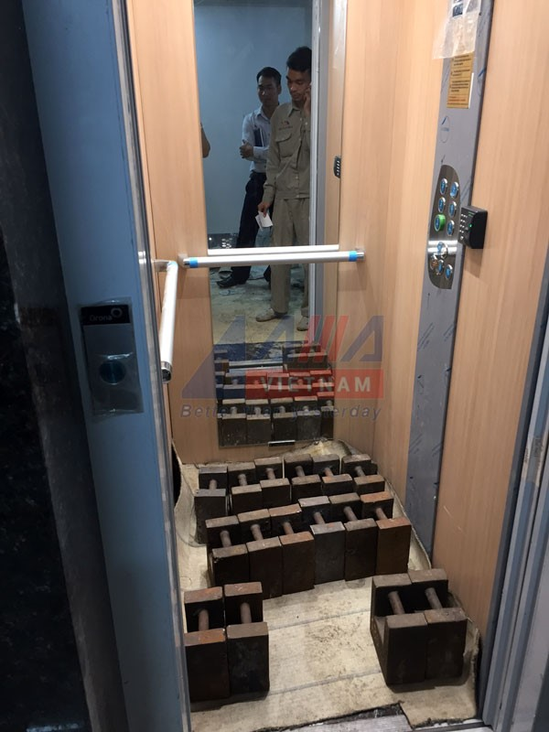
Thang máy đang trong quá trình thử tải 320 kg với mỗi quả tải có trọng lượng 20kg trước khi bàn giao thang máy đưa vào sử dụng
Thử tải động ở chế độ 125% tải định mức:
Chất tải 125% định mức dàn đều trên sàn cabin tại điểm dừng trên cùng, cho thang chạy xuống nhằm kiểm tra phanh điện từ, thiết bị chèn, thử thiết bị chặn.
Đánh giá: kết quả đạt yêu cầu nếu thang hoạt động đúng tính năng thiết kế: khi thang máy dừng mặt sàn cabin bằng mặt sàn tầng.
Thử cứu hộ thang máy (khi cabin đầy tải):
– Đối với thang máy gia đình thủy lực: Di chuyển cabin đi xuống: kiểm tra van thao tác bằng tay, mở van xả để hạ cabin xuống tầng gần nhất để người dùng có thể ra ngoài. Di chuyển cabin đi lên (thang máy có bộ hãm an toàn hoặc thiết bị chèn): kiểm tra bơm tay, kích bơm tay để di chuyển cabin đi lên.
– Đối với thang máy gia đình cáp kéo: kiểm tra bộ hãm an toàn được phát động bởi một bộ khống chế vượt tốc hoặc bởi một cáp an toàn.
Kiểm tra thiết bị hạn chế quá tải:
– Phải có thiết bị hạn chế quá tải, ngăn ngừa không cho phép khởi động thang, kể cả thao tác chỉnh lại tầng nếu cabin quá tải.
– Mức độ quá tải phải xử lí khi vượt quá tải định mức 10% với giá trị vượt nhỏ nhất là 75kg
– Trong trường hợp quá tải: phải có tín hiệu ánh sáng và/hoặc âm thanh trong cabin phát ra, các cửa điều khiển tự động phải được mở hết ra, các cửa vận hành bằng tay phải được giữ không khóa.
Thử thiết bị báo động cứu hộ:
– Thiết bị báo động cứu hộ được thử ở trạng thái hoạt động bình thường của thang và ở trạng thái không có điện nguồn. Ở cả 2 trạng thái hoạt động của thang, chuông và điện thoại phải hoạt động đảm bảo tính năng thông báo cứu hộ.
– Riêng với thang máy gia đình thủy lực Gama: giả định trường hợp mất điện mà bộ cứu hộ tự động ARD cũng hỏng nhằm mục đích kiểm tra tính năng an toàn của hệ thống SRS. Bằng việc kích hoạt hệ thống, thang máy vẫn đưa người dùng về tầng gần nhất và mở cửa.
– Với thang máy gia đình cáp kéo Gama: Cung cấp chức năng cảnh báo sớm về sự hoạt động bất thường của bộ cứu hộ tự động. Nếu bộ cứu hộ tự động bị lỗi do các nguyên nhân: acquy dự phòng thiếu điện áp hoặc các bo mạch tủ cứu hộ không hoạt động,…Thang máy sẽ đưa ra cảnh báo và không cho hoạt động tiếp.
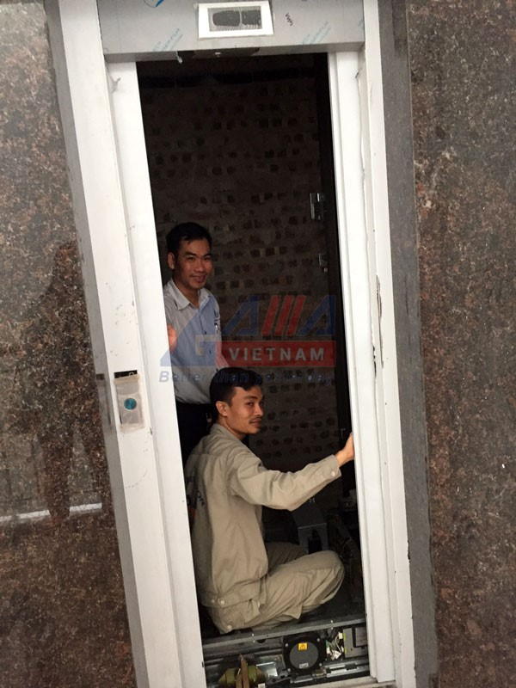
Gama Việt Nam cùng nhân viên kiểm định đang kiểm định các thiết bị an toàn thang máy gia đình

Bước 4: Xử lý kết quả kiểm định
– Lập Biên bản kiểm định với đầy đủ nội dung theo mẫu quy định.
– Thông qua biên bản kiểm định: Thành phần tham gia thông qua, ký và đóng dấu vào biên bản.
– Ghi tóm tắt kết quả kiểm định
– Dán tem kiểm định
– Cấp giấy chứng nhận kết quả kiểm định.
Hơn mười năm kinh nghiệm và nỗ lực khẳng định thương hiệu trên thị trường thang máy, Gama Việt Nam luôn cố gắng mang đến cho khách hàng những sản phẩm an toàn nhất và dịch vụ chuyên nghiệp nhất. Trước khi bàn giao đưa vào sử dụng, thang máy gia đình Gama luôn được kiểm định nghiêm túc và chuẩn xác bởi các Trung tâm kiểm định kỹ thuật hoặc các đơn vị có đủ năng lực do Bộ Lao động thương binh và xã hội quy định. Điều này không chỉ bảo đảm chất lượng, sự an toàn và giúp kéo dài tuổi thọ của thiết bị thang máy mà còn cho thấy uy tín của đơn vị cung cấp thang máy.

